Manual de Desarrollo social | julio 20  2017
Manual de Organización, Servicios, Procedimientos y Operaciones para la Administración Pública Municipal del Municipio de Juanacatlán |  | Administración 2015-2018

PRESENTACIÓN

Es responsabilidad del titular de cada dependencia la expedición del Manual de Organización, por lo que se emite este manual que documenta la organización actual de la Dirección de desarrollo social presentando de manera general la normatividad, estructura orgánica, organigrama, atribuciones, funciones, procedimientos y servicios que le permitan cumplir con los objetivos del Plan Municipal de Desarrollo.

El presente Manual quedará al resguardo de la Dirección de desarrollo social las revisiones y actualizaciones se harán anualmente, de requerirse antes de lo señalado, se deberán solicitar a la Comisión Edilicia correspondiente con su respectiva justificación, previa autorización del Director General.

MISIÓN Y VISIÓN DEL GOBIERNO MUNICIPAL DE JUANACATLÁN JALISCO

Es muy importante el conocer, comprender y contribuir a que la misión y visión institucional se fortalezcan a través de cada uno de los Servidores Públicos, por lo que a continuación se presentan a fin de unificar nuestra esencia y compromiso con los ciudadanos.

MISIÓN
Ser un Gobierno responsable y comprometido en la prestación de servicios públicos de calidad, seguridad y sustentabilidad de los recursos, ofreciendo especial atención a los sectores más vulnerables de la población para mejorar su calidad de vida. Lo anterior, sin perder el sentido de calidez, y austeridades propias de un gobierno ciudadano.

VISIÓN
Ser un municipio que brinde respeto y dignificación de las personas, que cuente con servicios públicos de calidad, con espacios públicos para el sano esparcimiento, con desarrollo armónico y sustentable, con seguridad para sus habitantes y que a su vez propicie una mejor calidad de vida.

POLÍTICAS GENERALES DE USO DEL MANUAL DE ORGANIZACIÓN

1. El Manual de Organización debe estar disponible para consulta del personal que labora en el Gobierno Municipal de Juanacatlán así como de la ciudadanía en general.

2. El Funcionario de primer nivel y/o Director del área responsable de la elaboración y del contenido del manual es el encargado de difundir al personal interno el presente documento, así mismo en los casos en que se actualice el documento informarles oportunamente.

3. El Manual de Organización es un documento oficial e institucional, el cual debe presentar las firmas de autorización de los siguientes funcionarios:

Presidente Municipal

Secretario General

Titular de la Coordinación Política

Director General al que pertenece la Dirección o Jefatura de Área

Director de la Unidad de Planeación

Director o Jefe de Área que elabora el documento

4. El manual contiene un cuadro de control ubicado en la parte inferior del manual con las siguientes especificaciones:

Fecha de elaboración: Día, mes y año en que se elaboró la 1ª versión del manual. Para las áreas que lo elaboren por primera vez éste será el manual vigente.

Fecha de actualización: Día, mes y año de la versión más reciente y vigente del manual para las áreas que lo actualicen.

Número de actualización: Número consecutivo que representa las veces en que el manual se ha actualizado y que va en relación con el campo de “Fecha de actualización”.

Código del manual: Código asignado al Manual de Organización y representado por las iniciales (MO), seguidas de una referencia a la dirección ya sea nombre completo o abreviado (AAAAAA) a la que pertenece y finaliza con el año en el que se elaboró el documento (BBBB).

Nota: En ausencia de los puntos 3 y 4 de este apartado, se considerará al documento en periodo de revisión y actualización y se considerará oficial a partir de que cuente con las firmas de autorización correspondientes.

***El contenido de esta sección corresponde a la cuadrícula del pie de página****

OBJETIVOS DEL MANUAL DE ORGANIZACIÓN

Este Manual de Organización es un documento normativo e informativo, cuyos objetivos son:

• Capitalizar el conocimiento humano generado durante la presente administración.
• Mostrar la organización de la Dirección de desarrollo social.
• Servir de marco de referencia y guía para llevar a cabo el trabajo diario de cada unidad, orientadas a la consecución de los objetivos de la dependencia además de contribuir a la división del trabajo, capacitación y medición de su desempeño.
• Delimitar las responsabilidades y competencias de todas las áreas que componen la organización, para detectar omisiones y evitar duplicidad de funciones, que repercutan en el uso indebido de los recursos.
• Actuar como medio de información, comunicación y difusión para apoyar la inducción del personal de nuevo ingreso al contexto de la institución.
• Contribuir a fundamentar los programas de trabajo y presupuestos de las dependencias.
• Describir los procesos sustantivos de la Dirección de desarrollo social, así como los procedimientos que lo conforman y sus operaciones en forma ordenada, secuencial y detallada.
• Implementar formalmente los métodos y técnicas de trabajo que deben seguirse para la realización de las actividades.
• Otorgar al servidor público una visión integral de sus funciones y responsabilidades operativas al ofrecerle la descripción del procedimiento en su conjunto, así como las interrelaciones de éste con otras unidades de trabajo para la realización de las funciones asignadas.
• Describir los servicios vitales de la Dirección de desarrollo social, especificando sus características, requerimientos y estándares de calidad que contribuyan a garantizar a los usuarios la prestación de los servicios en tiempo y forma.

ESTRUCTURA ORGÁNICA

De acuerdo a lo establecido en el Artículo 158 del Reglamento Orgánico del Gobierno y la Administración Pública del Municipio de Juanacatlán Jalisco, para el cumplimiento de sus funciones y obligaciones quedó establecida la Dirección de Desarrollo Social.

ORGANIGRAMA

MAPA DEL MUNICIPIO Y CROQUIS DE UBICACIÓN

Mapa del Municipio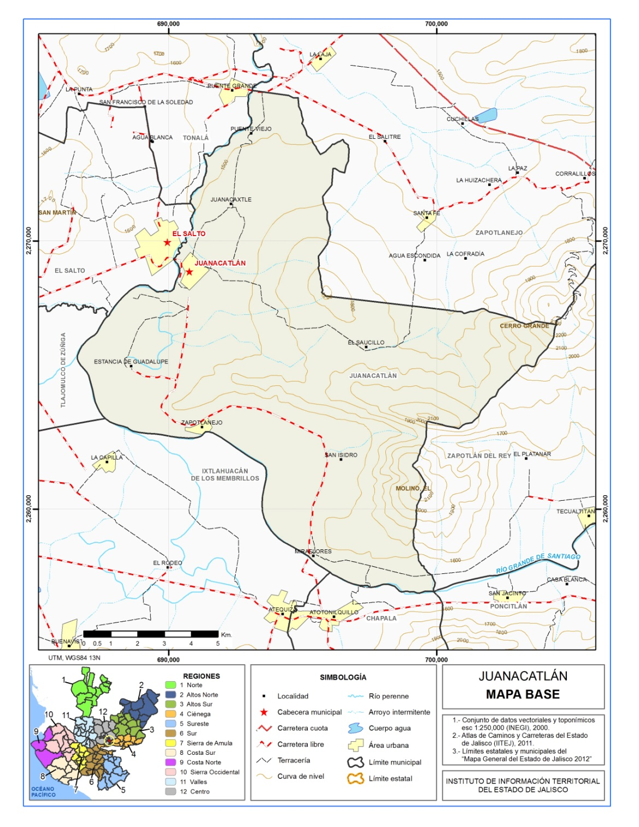
*Fuente: Instituto de Información Territorial del Estado de Jalisco, IITEJ; 2012

Croquis de ubicación
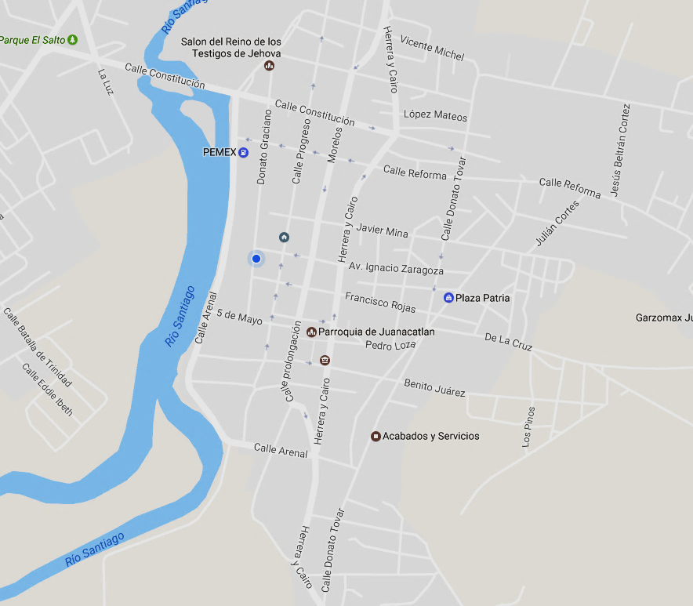
Dirección de Desarrollo Social:
Independencia # 1 Juanacatlán, Jalisco
Ubicación: Planta baja.

MARCO NORMATIVO

- Constitución Política de los Estados Unidos Mexicanos.
- Constitución Política del Estado de Jalisco.
- Ley de Gobierno y la Administración Pública Municipal del Estado de Jalisco.
- Ley para los Servidores Públicos del Estado de Jalisco y sus Municipios.
- Código Civil del Estado de Jalisco.
- Código de Procedimientos Civiles del Estado de Jalisco.
- Reglamento Orgánico del Gobierno y la Administración Pública del Municipio de Juanacatlán Jalisco.
- Reglas de operación de Pensión para adultos mayores federal
- Reglas de operación Apoyo a madres Jefas de familias.
- Reglas de operación Prospera.
- Atención a los adultos mayores Estatal.
- Reglas de operación Jalisco incluyente.
- Reglas de operación Mochilas con útiles.
- Reglas de operación Seguro de vida para jefas de familia.
- Reglas de operación por la seguridad alimentaria.
- Reglas de operación piso firme.

ATRIBUCIONES
- Proponer y ejecutar las políticas y lineamientos en materia de promoción, participación e integración comunitaria, con el fin de mejorar la calidad de vida de los habitantes del Municipio.

- Promover la participación de la ciudadanía, en coordinación con las dependencias y entidades de la administración pública Municipal, estatal y federal involucradas, a fin de detectar las necesidades y la problemática en materia de bienestar de la comunidad y en la implementación de los programas y acciones de Gobierno Municipal.

- Promover, coordinar y gestionar programas especiales para la atención de los sectores sociales de menores ingresos, con la participación de los tres niveles de Gobierno y de los sectores social y privado.

- Evaluar la aplicación de las transferencias de fondos en favor del Municipio, y de los sectores social y privado que se deriven de las acciones e inversiones convenidas en los términos de las disposiciones legales y administrativas aplicables.

- Coordinar los programas de desarrollo comunitario, implantados en las delegaciones y agencias municipales, e informar del avance y desarrollo de los mismos.

- Coordinar, supervisar y evaluar la aplicación de los programas y actividades de las dependencias a su cargo.

- Coordinar junto con la Dirección General de Desarrollo Urbano y de Seguridad Pública la programación y aplicación de los recursos del fondo de infraestructura social, municipal y del fondo de fortalecimiento municipal.

- Promover la participación de la comunidad en las actividades del Municipio y todas aquellas que tiendan al desarrollo integral de sus habitantes.

- Elaborar su programa anual de trabajo.

- Las demás que le señalen como de su competencia el Ayuntamiento, el Presidente Municipal, así como las leyes y reglamentos vigentes.

OBJETIVOS Y FUNCIONES DE LAS UNIDADES ORGÁNICAS

de La Dirección de Desarrollo Social.

Objetivo General:
- Trabajar Con responsabilidad y seriedad con las instituciones Federales y Estatales ante la necesidad de la ciudadanía.

- Garantizar que los trámites de los habitantes se realicen de acuerdo en tiempo y forma para poder ser favorecidos como beneficiarios.

- Fomentar en coordinación con la administración pública el desarrollo social de los habitantes de nuestro municipio

- Verificar y apoyar en el cumplimiento de la entrega de los programas sociales.

- Gestionar apoyos en las dependencias de gobierno y asociaciones civiles para beneficial a población vulnerable.

- Coordinar la administración de los servicios de oficina y de la Dirección para el mejor aprovechamiento de los recursos humanos, materiales y equipo

Funciones:
- Planificar las entregas de los apoyos aplicables acuerdo al beneficiario

- organizar los archivos de cada programa.

- Coordinar las entregas de los apoyos con las direcciones involucradas.

- Organizar una lista de espera de todos los programas sociales, para cuando se abran las ventanillas.

- Vigilar el cumplimiento del programa por parte de los beneficiarios aplicando correctamente las reglas de operación.

- Asesorar a los beneficiarios en trámites de las actualizaciones o modificaciones de los programas sociales.

- convocar a los beneficiarios a sus entregas de apoyos.

- realizar comprobación de algunas ejecuciones de programas sociales.

- Atender la correspondencia de la sección y determinar la respuesta a cada una de ellas.

DESCRIPCIÓN DE LOS PUESTOS

Para llevar a cabo sus funciones, la Dirección cuenta con los siguientes puestos autorizados para el área:
Área | Nombre del Puesto | Número de puestos | Tipo de puesto |  | Jornada en horas
 |  |  | Confianza | Base
Dirección de Desarrollo Social | Director General | 1 | X |  | 30
 | Auxiliar Administrativo | 1 |  | X | 30
Totales |  | 2 | 1 | 1

Ficha técnica y descripción de los puestos

Datos del puesto:
Nombre del puesto |  |  |  |  | Director de Desarrollo Social
Tipo de plaza |  |  |  |  | Confianza
Corresponde al área de |  |  |  |  | Desarrollo Social
Misión del puesto:
Gestionar los apoyos para los ciudadanos según aplique a sus necesidades y a los requerimientos de los programas. Mantener el contacto con los beneficiarios para dar seguimiento a los lineamientos establecidos en las reglas de operación de cada programa social.
Funciones sustantivas:
# | Principales actividades que realiza
1 | Gestionar y entregar apoyos a los ciudadanos en condiciones vulnerables.
2 | Atención, información y orientación a los ciudadanos en oficina, en las comunidades del municipio y las ventanillas.
3 | Expediente de beneficiarios
4 | Realización de oficios y avisos para dependencias y ciudadanía.
5 | Captura de información.
6 | Comprobación y ejecución de programas sociales.
7 | atención telefónica y correos electrónicos.
8 | asistir a reuniones informativas como enlace de programas sociales.
9 | trabajo en campo en convocatorias de entregas y reuniones informativas
10 | Asistir a las dependencias estatales y federales para supervisar convocatorias de programas sociales.
Relación Organizacional
Puesto al que reporta |  |  |  | Oficial Mayor | Número de personas a su cargo |  |  | 1
Personal de confianza a su cargo |  |  |  | 0 | Personal sindicalizado a su cargo |  |  | 0
Relaciones internas |  |  |  | Tesorería, Sindicatura, Secretaría General, Obras Públicas, Permisos y Reglamentos, Transparencia, Comunicación Social
Relaciones externas |  |  |  | Secretaria de Desarrollo Social, Secretaria de Desarrollo e Integración Social, Dif Jalisco, Jalisco Incluyente, Ciudadania en General
Perfil del puesto:
Rango de edad |  |  |  | 25-50 | Escolaridad |  | Media Superior, Licenciatura
Especialidad |  | Administración, Trabajo Social,
Género |  | Masculino |  |  | Femenino |  | Indistinto | X
Experiencia Previa:
Tiempo |  |  | 1 año
¿En qué puestos? |  |  | Cualquier puesto del área de Desarrollo Social, programas sociales
Competencias:
Conocimientos / Aptitudes |  | - Administrativos  - Programas y sistemas básicos  - Oratoria  - Psicología  - Recursos Humanos  - Lenguaje Corporal |  |  | Habilidades / Actitudes | - Amabilidad  - Honestidad  - Disponibilidad  - Responsabilidad  - Objetividad  - Imparcialidad  - Discrecionalidad  - Liderazgo  - Trabajo bajo presión  - Solución de problemas  - Inteligencia emocional  - Manejo de personal  - Habilidad de negociación  - Facilidad de palabra  - Toma de decisiones
Ambiente y Condiciones de Trabajo |  |  |  | 90% oficina, 10% Gestión y capacitación

Datos del puesto:
Nombre del puesto |  |  |  |  | Auxiliar Administrativo de Desarrollo Social
Tipo de plaza |  |  |  |  | Base
Corresponde al área de |  |  |  |  | Desarrollo Social
Misión del puesto:
Llevar un control de documentos del área. Apoyar al director en las entregas de apoyos sociales. Gestión y atención ciudadana en la oficina de Desarrollo Social
Funciones sustantivas:
# | Principales actividades que realiza
1 | Actividad que realiza el auxiliar administrativo de desarrollo social
2 | Atención, información y orientación a los ciudadanos en oficina.
3 | Archivo de documentación.
4 | Realización de oficios, trámites, avisos, actualización de beneficiarios en los programas sociales.
5 | Captura de información.
6 | Comprobaciones de beneficiarios de programas sociales estatales.
7 | Atención telefónica y correos electrónicos.
8 | Trabajo de logística en las entregas de apoyo.
9
10
Relación Organizacional
Puesto al que reporta |  |  |  | Director de Desarrollo Social | Número de personas a su cargo |  |  | 0
Personal de confianza a su cargo |  |  |  | 0 | Personal sindicalizado a su cargo |  |  | 0
Relaciones internas |  |  |  | Tesorería, Sindicatura, Secretaría General, Obras Públicas, Permisos y Reglamentos, Transparencia, Comunicación Social
Relaciones externas |  |  |  | Secretaria de Desarrollo Social, Secretaria de Desarrollo e Integración Social, Dif Jalisco, Jalisco Incluyente, Ciudadanía en General
Perfil del puesto:
Rango de edad |  |  |  | 18 – 50 | Escolaridad |  | Media Superior  Técnica  Licenciatura
Especialidad |  | Administración, Trabajo Social, Derecho
Género |  | Masculino |  |  | Femenino |  | Indistinto | X
Experiencia Previa:
Tiempo |  |  | 1 año
¿En qué puestos? |  |  | Cualquier puesto de la administración publica
Competencias:
Conocimientos / Aptitudes |  | - Computación  - Trabajo Social |  |  | Habilidades / Actitudes | • Responsabilidad  • Honestidad  • Actitud de servicio  • Tolerancia  • Paciencia
Ambiente y Condiciones de Trabajo |  |  |  | 60% Oficina, 30% Campo, 10% gestión

SERVICIOS

Catálogo de Servicios
Servicios y Trámites | Página
Apoyos sociales y Atención ciudadana | 18

Servicios

Nombre del Servicio o Tramite: | Apoyos sociales y Atención ciudadana
Oficina responsable: |  | Días y Horario de atención:
Dirección de Desarrollo Social |  | Lunes a viernes de 9:00 a 15:00 horas
Domicilio: |  | Teléfono:
Independencia #1 Juanacatlán Jalisco |  | 33 37 320837
Objetivo del servicio: |  | Dirigido a:
Atención ciudadana para tramitar beneficios de programas de apoyos sociales |  | Ciudadanía
Requisitos:
Los que establezcan las reglas de operación de los programas ofertados.
Procedimiento a seguir por el ciudadano para obtener el servicio solicitado
- Identificar si la persona es apta según lo establecido en las reglas de operación del programa.
- Se solicita la documentación que requiere el programa.
- Se convoca a la mesa de atención del programa para realizar la incorporación.
- Esperar la notificación de confirmación o rechazo del apoyo.
Tiempo de respuesta: | Costo: | Forma de Pago:
De 1 a 3 meses | Sin costo | N/A
Documento o comprobante a obtener | Vigencia del Documento: | Área de Pago:
El establecido en las reglas de operación del programa | El establecido en las reglas de operación del programa | N/A
Políticas:
- No se reciben trámites con la documentación incompleta o incorrecta
- El período del tiempo de respuesta inicia a partir de la fecha cuando fue recibida la documentación completa y correcta
- El cumplimiento de las reglas de operación del programa no tiene excepciones
Leyes, reglamentos y demás normas que le aplican:
- Constitución Política de los Estados Unidos Mexicanos.
- Constitución Política del Estado de Jalisco.
- Ley de Gobierno y la Administración Pública Municipal del Estado de Jalisco.
- Ley para los Servidores Públicos del Estado de Jalisco y sus Municipios.
- Reglamento orgánico para la Administración Pública del Municipio de Juanacatlán Jalisco .
- Reglas de operación de los programas aplicables

PROCESOS

Modelo de Procesos

PROCESOS INTERNOS
INSUMOS
RESULTADOS

- Necesidades, Requerimientos, Propuestas de los ciudadanos o usuarios internos y/o externos
- Normatividad
- Encuestas
- Plan de Desarrollo Municipal
2015-2018
- Plan de desarrollo Metropolitano
- Servicios públicos eficientes
- Administración eficientes
- Obras Públicas de Calidad
- Legitimidad de la Administración Municipal
- Transparencia

- Reglamento Orgánico de la Administración Pública del Municipio de Juanacatlán Jalisco
- Plan de Desarrollo Municipal 2015-2018
- Ley de Transparencia y Acceso a la Información Pública del Estado de Jalisco y sus Municipios
- Mecanismos de Participación Ciudadana
- Leyes, Reglamentos, Normas y Manuales aplicables

POLÍTICAS DE LOS PROCESOS Y PROCEDIMIENTOS
Todos los procedimientos para la incorporación a los programas sociales se apegan íntegramente a lo establecido en las reglas de operación de los mismos.

INVENTARIO GENERAL DE LOS PROCESOS Y PROCEDIMIENTOS
Procedimiento | Página
Apoyos sociales y Atención ciudadana | 21

DESCRIPCIONES NARRATIVAS

Nombre del proceso |  | Apoyos sociales y Atención ciudadana
Nombre del Procedimiento |  | Entrega de apoyos
Objetivo y alcance del Proceso, Procedimiento o Instructivo |  | La incorporación del beneficiario al programa
Dependencia, Dirección General o Coordinación |  | Desarrollo Social
Dirección de Área responsable del Procedimiento |  | Desarrollo Social
Clave del responsable de actividad |  | A: Director, B: Auxiliar
No. | Descripción de la Actividad | Clave de Responsable de Actividad |  | Tiempo  (aa/mm/hh) |  |  | Formato o Instructivo utilizado
 |  | A | B
1 | Identificación de las reglas de operación | X |  | 1 día
2 | Requerir documentación |  | X | 10 min
3 | Registrar al beneficiario |  | X | 15 MIN
4 | Esperar respuesta de registro | X | X | 2 mes
5 | Informar al solicitante el resultado | X |  | 10 min
6 | En caso de afirmativo vigilar el cumplimiento de las condiciones del programa | X | X | 1 año
Tiempo total del procedimiento |  |  |  | aa | mm | hh
 |  |  |  | 1 | 2 | 24h 37 min
Políticas del procedimiento o Instructivo |  | Las establecidas en las reglas de operación del programa
Resultados Esperados. |  | Beneficiario incorporado al programa
Indicadores del Proceso. |  | Personas incorporadas a los programas
Indicadores de Éxito. |  | Personas incorporadas a los programas
Documentos de Referencia. |  | Reglas de operación de los programas de ayudas sociales

FORMATOS DE PROCEDIMIENTOS E INSTRUCTIVOS
Definidos en las reglas de operación de los programas de ayudas social.

GLOSARIO

AUTORIZACIONES
FIRMAS DE AUTORIZACIÓN
J. Refugio Velázquez Vallín | Susana Meléndez Velázquez
Presidente Municipal | Secretario General
Luis Sergio Venegas Suárez | Nombre del director
Síndico Municipal | Director del Área

Este Manual se utorizó mediante la sesión **** de cabildo celebrada con fecha de **********
Fecha de autorización por cabildo: dd/mm/aaaa

